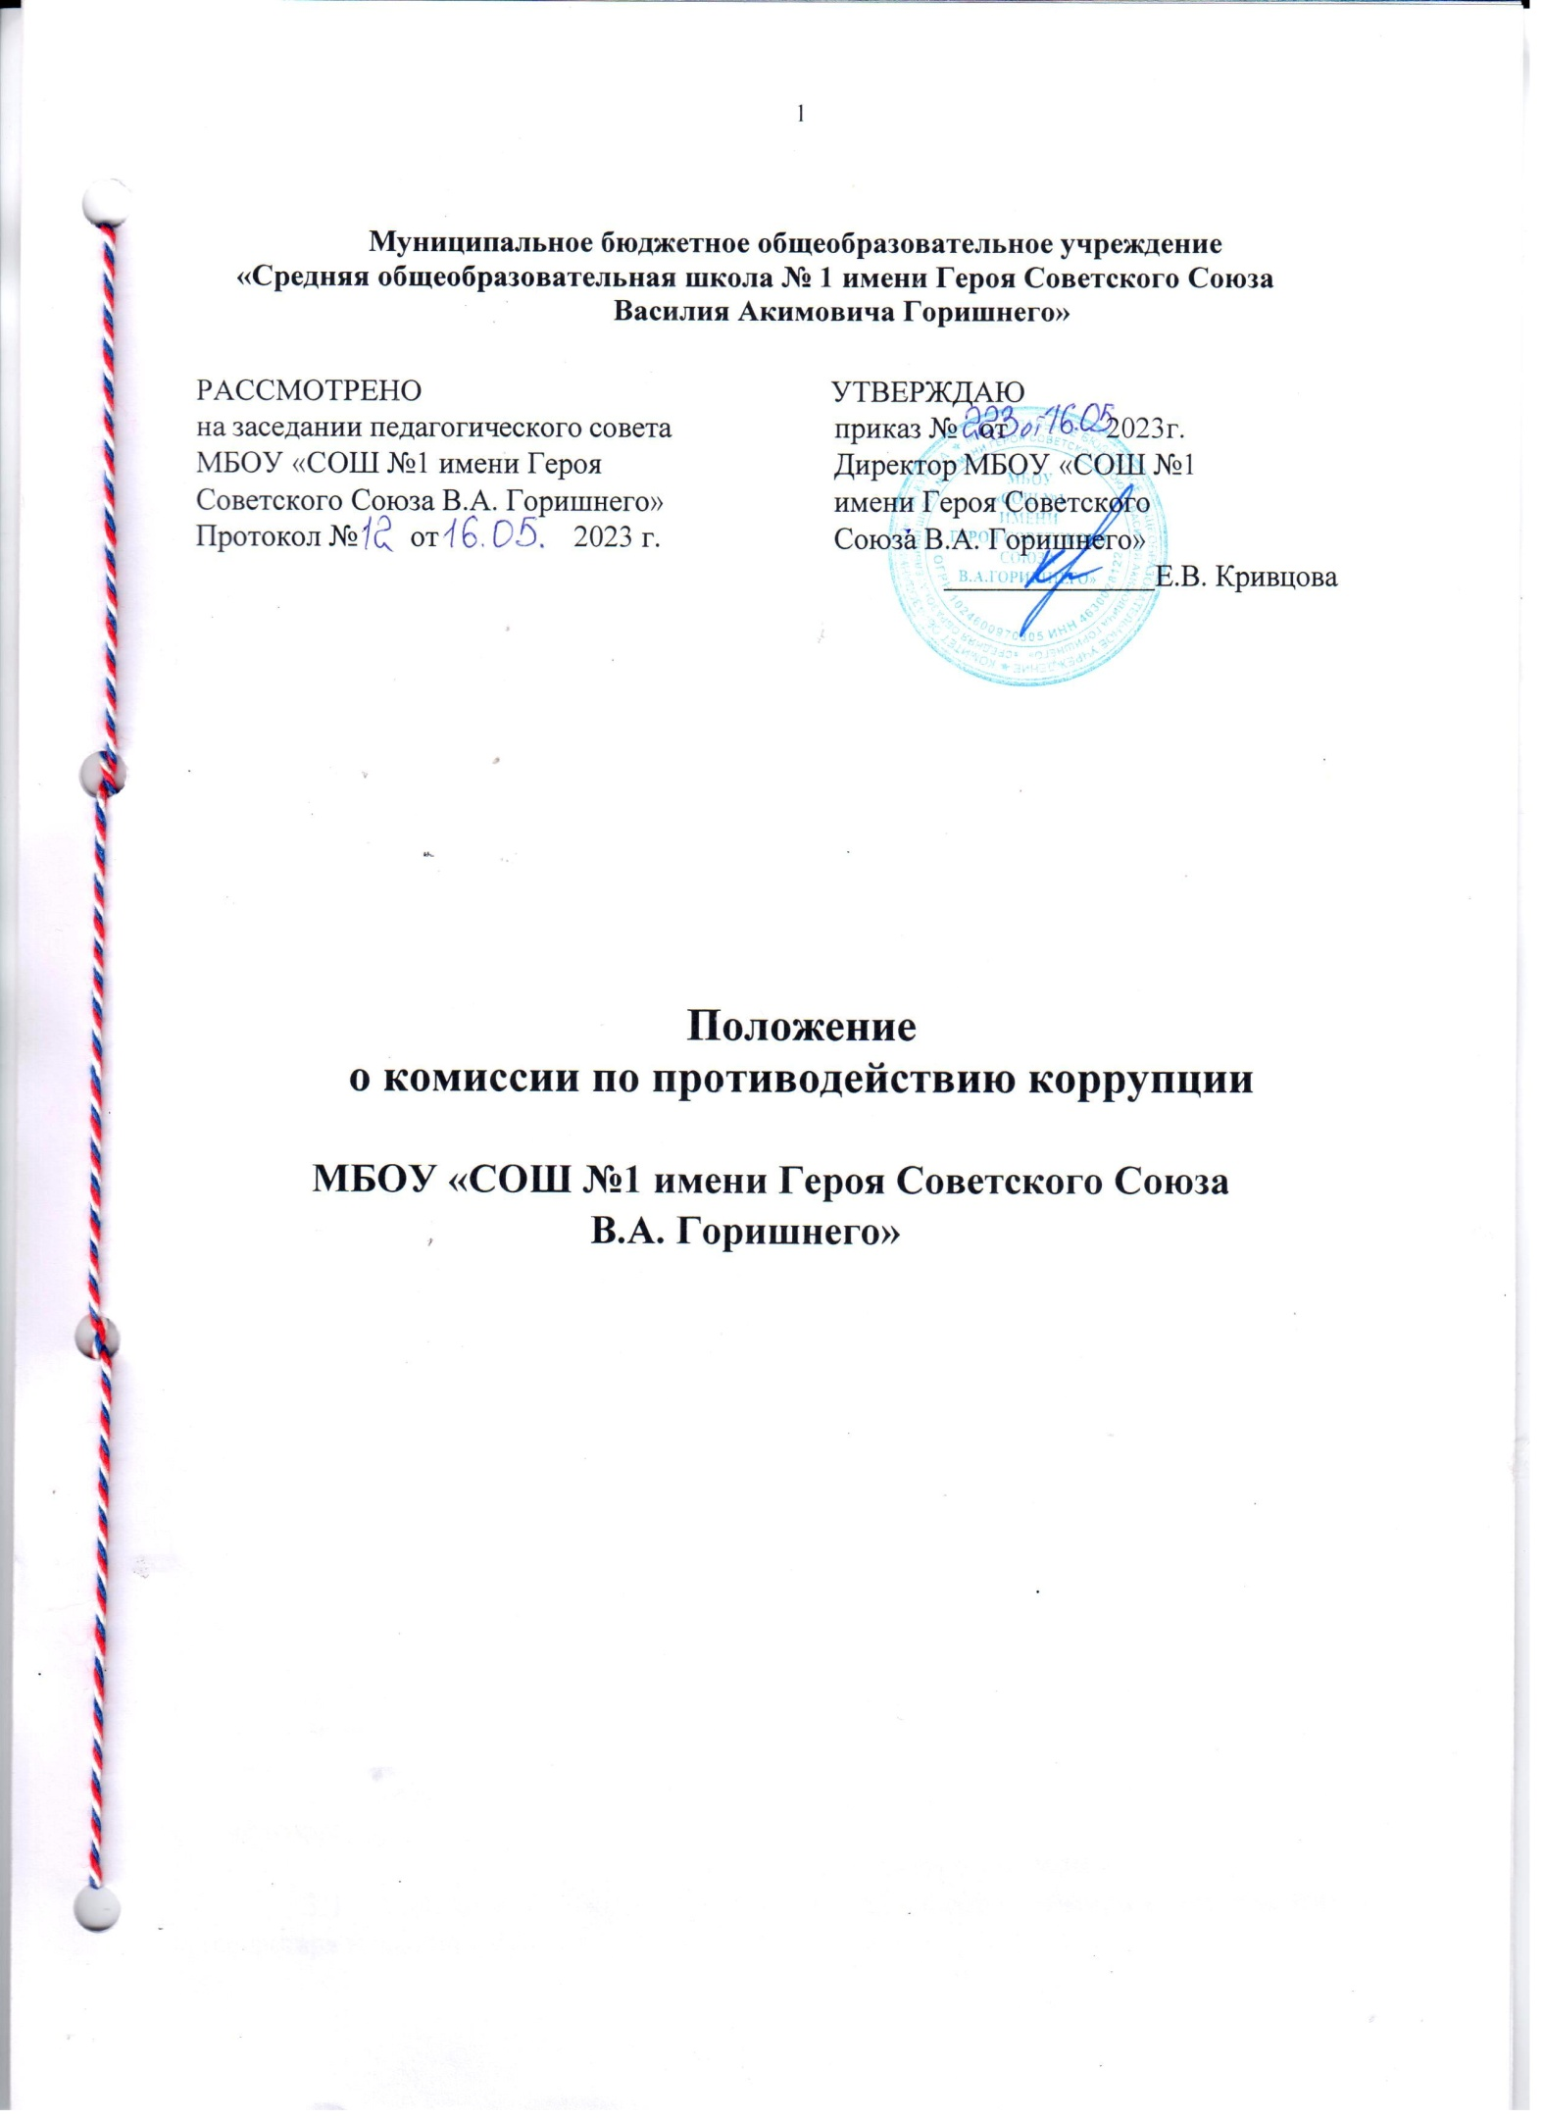

1. **Общие положения**
   1. Настоящим Положением в соответствии с Федеральным законом от 25.12.2008 № 273-ФЗ «О противодействии коррупции», Законом Курской области от 11.11.2008 №85-ЗКО «О противодействии коррупции в Курской области» определяется порядок формирования и деятельности Комиссии по противодействию коррупции МБОУ «СОШ №1 имени Героя Советского Союза В.А. Горишнего» (далее – Комиссия).
   2. Комиссия является коллегиальным совещательным органом, образованным в целях оказания содействия МБОУ «СОШ №1 имени Героя Советского Союза В.А. Горишнего» в реализации антикоррупционной политики*.*
   3. Комиссия в своей деятельности руководствуется Конституцией Российской Федерации, федеральными конституционными законами, федеральными законами и иными нормативными правовыми актами Российской Федерации, законами и иными нормативными правовыми актами Пензенской области, а также настоящим Положением.
   4. Положение о Комиссии и ее состав утверждаются правовым актом руководителя МБОУ «СОШ №1 имени Героя Советского Союза В.А. Горишнего».
2. **Основные задачи и полномочия Комиссии**
   1. Основными задачами Комиссии являются:

а) подготовка предложений по выработке и реализации МБОУ «СОШ №1 имени Героя Советского Союза В.А. Горишнего» антикоррупционной политики;

б) выявление и устранение причин и условий, способствующих возникновению и распространению проявлений коррупции в деятельность МБОУ «СОШ №1 имени Героя Советского Союза В.А. Горишнего»;

в) создание единой системы информирования работников МБОУ «СОШ №1 имени Героя Советского Союза В.А. Горишнего» по вопросам противодействия коррупции;

д) формирование у работников МБОУ «СОШ №1 имени Героя Советского Союза В.А. Горишнего» антикоррупционного сознания, а также навыков антикоррупционного поведения;

е) контроль за реализацией выполнения антикоррупционных мероприятий в МБОУ «СОШ №1 имени Героя Советского Союза В.А. Горишнего»;

ж) взаимодействие с правоохранительными органами, иными государственными органами, органами местного самоуправления, общественными организациями и средствами массовой информации по вопросам противодействия коррупции.

* 1. Комиссия для решения возложенных на нее задач имеет право:

а) вносить предложения на рассмотрение руководителя МБОУ «СОШ №1 имени Героя Советского Союза В.А. Горишнего» совершенствованию деятельности МБОУ «СОШ №1 имени Героя Советского Союза В.А. Горишнего» в сфере противодействия коррупции;

б) разрабатывать рекомендации для практического использования по

предотвращению и профилактике коррупционных правонарушений в МБОУ «СОШ №1 имени Героя Советского Союза В.А. Горишнего»;

в) принимать участие в подготовке и организации выполнения локальных нормативных актов по вопросам, относящимся к компетенции Комиссии;

г) рассматривать поступившую информацию о проявлениях коррупции в МБОУ «СОШ №1 имени Героя Советского Союза В.А. Горишнего», подготавливать предложения по устранению и недопущению выявленных нарушений;

д) вносить предложения о привлечении к дисциплинарной ответственности работников МБОУ «СОШ №1 имени Героя Советского Союза В.А. Горишнего», совершивших коррупционные правонарушения;

е) создавать временные рабочие группы по вопросам реализации антикоррупционной политики.

1. **Порядок формирования Комиссии**
   1. Комиссия формируется в составе председателя комиссии, его заместителя, секретаря и членов комиссии.
   2. В состав Комиссии входят:

а) заместители руководителя МБОУ «СОШ №1 имени Героя Советского Союза В.А. Горишнего», работники МБОУ «СОШ №1 имени Героя Советского Союза В.А. Горишнего»;

б) должностное лицо органа местного самоуправления, осуществляющего функции и полномочия учредителя, ответственное за работу по профилактике коррупционных и иных правонарушений.

* 1. Руководитель МБОУ «СОШ №1 имени Героя Советского Союза В.А. Горишнего» может принять [решение](garantf1://70127184.0/) о включении в состав Комиссии:

а) представителей общественных объединений;

б) представителя профсоюзной организации, действующей в установленном порядке в муниципальном учреждении. Лица, указанные в подпункте «б» пункта 3.2 и пункте 3.3 настоящего Положения, включаются в состав Комиссии в установленном порядке по согласованию с органом местного самоуправления, осуществляющим функции и полномочия учредителя, с общественными объединениями, с профсоюзной организацией, действующей в установленном порядке в МБОУ «СОШ №1 имени Героя Советского Союза В.А. Горишнего», на основании запроса руководителя МБОУ «СОШ №1 имени Героя Советского Союза В.А. Горишнего».

* 1. Комиссия формируется таким образом, чтобы исключить возможность возникновения конфликта интересов, который мог бы повлиять на принимаемые Комиссией решения.

1. **Организация деятельности Комиссии**
   1. Деятельность Комиссии осуществляется в соответствии с примерными планами работы на календарный год, утверждаемыми на ее заседаниях.
   2. Заседания Комиссии проводятся не реже двух раз в год.

Внеочередные заседания Комиссии проводятся по решению председателя комиссии на основании ходатайства любого члена комиссии.

Место, время проведения и повестку дня заседания определяет председатель комиссии. В отсутствие председателя комиссии его обязанности исполняет заместитель председателя комиссии.

* 1. Заседание Комиссии считается правомочным, если на нем присутствует не менее пяти членов комиссии.
  2. По решению председателя комиссии в заседаниях Комиссии с правом совещательного голоса могут участвовать другие работники МБОУ «СОШ №1 имени Героя Советского Союза В.А. Горишнего».
  3. Организационно-техническое и документационное обеспечение деятельности Комиссии, а также информирование членов комиссии и других лиц, участвующих в заседании комиссии, о дате, времени и месте проведения заседания, ознакомление членов комиссии с материалами, представляемыми для обсуждения на заседании Комиссии, осуществляются секретарем комиссии.

1. **Процедура принятия Комиссией решений**
   1. Решения Комиссии носят рекомендательный характер и принимаются открытым голосованием (если Комиссия не примет иное решение) простым большинством голосов присутствующих на заседании членов комиссии. При равенстве голосов решающим является голос председателя комиссии.
   2. Все члены комиссии при принятии решений обладают равными правами.
   3. Член комиссии, не согласный с ее решением, вправе в письменной форме изложить свое мнение, которое подлежит обязательному приобщению к протоколу заседания Комиссии.
2. **Оформление решений Комиссии**
   1. Решения Комиссии оформляются протоколами, которые подписывают члены комиссии, принимавшие участие в ее заседании.
   2. Для исполнения решений Комиссии могут быть подготовлены проекты правовых актов, которые в установленном порядке представляются на рассмотрение руководителю МБОУ «СОШ №1 имени Героя Советского Союза В.А. Горишнего».
   3. В протоколе заседания Комиссии указываются:
   4. а) место и время проведения заседания Комиссии;

б) фамилии, имена, отчества членов комиссии и других лиц, присутствующих на заседании;

в) повестка дня заседания Комиссии, содержание рассматриваемых вопросов и материалов;

г) результаты голосования;

д) принятые Комиссией решения;

е) сведения о приобщенных к протоколу материалах.

* 1. Копия протокола в течение трех рабочих дней со дня заседания направляется руководителю МБОУ «СОШ №1 имени Героя Советского Союза В.А. Горишнего», а также по решению Комиссии - иным заинтересованным лицам.